**Негосударственное образовательное частное учреждение высшего образования «Московский финансово-промышленный университет „Синергия“».**

**Направление: Информационные системы и технологии**

**ОТЧЁТ**

**По лабораторной работе №2**

**Организация структур данных в информационных системах**

Студент: Пивненко Иван Евгеньевич

**Дисциплина.**

Инструментальные средства информационных систем.

Выполнил студент

Группы: Вбио-202рсоб

Преподаватель

Сибирев И.В.

Оценка за работу :_______

Москва – 2025г.

Задание 1

|  |  |
| --- | --- |
| Реквизит | Значение |
| Номер варианта | (Введите номер варианта) |
| Организация | (Введите название организации) |
| Дата | (Введите дату) |
| Описание | (Введите описание) |
| Количество | (Введите количество) |
| Примечание | (Введите примечание) |

Примечания:

Все поля обязательны для заполнения.

Дата должна быть в формате ДД.ММ.ГГГГ.

Количество должно быть числовым значением.

Задание 2

1. Форма документа для управления производством:

Название документа: Заказ на производство

|  |  |
| --- | --- |
| Реквизит | Значение |
| Номер заказа | (Введите номер заказа) |
| Дата заказа | (Введите дату заказа) |
| Организация | (Введите название организации) |
| Продукт | (Введите название продукта) |
| Количество | (Введите количество) |
| Срок выполнения | (Введите срок выполнения) |
| Ответственный | (Введите ФИО ответственного) |

2. Форма документа для управления продажами:

Название документа: Отчет о продажах

|  |  |
| --- | --- |
| Реквизит | Значение |
| Номер отчета | (Ведите номер отчета) |
| Период | (Введите период) |
| Организация | (Введите название организации) |
| Общая сумма продаж | (Введите общую сумму продаж) |
| Количество проданных товаров | (Введите количество) |
| Ответственный | (Введите ФИО ответственного) |

Задание 3

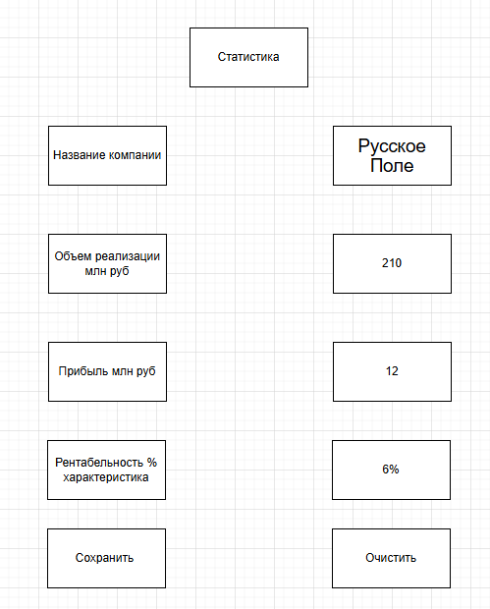

Заключение.  
Разработанная информационная модель представляет собой эффективный инструмент для анализа финансовых показателей компании, позволяя не только систематизировать данные, но и проводить глубокий анализ рентабельности. С помощью экранных форм пользователи могут легко вводить и редактировать информацию, а также получать актуальные данные о состояние компании. Модель позволяет выявлять ключевые тенденции и принимать обоснованные решения для повышения эффективности бизнеса. В дальнейшем, данная модель может быть расширена и адаптирована для других секторов экономики, что сделает ее универсальным инструментом для финансового анализа.